【呼唤环保】
遮天蔽日（图/文）
索爱群/陈武光

2012年2月24日，北京学友索爱群，发来由她拍摄的三幅北京太阳照片。只见黑压压一片浓烟，笼罩太阳四周，宛如夜晚朦朦胧胧的一轮月亮。学友说：“你看我照的太阳，那是烧暖气的黑烟遮住了太阳。”看了学友的说明，方知那一片黑云，原来是取暖锅炉冒出的黑烟。烽烟四起，虚惊一场。
我觉得这3幅照片，极具新闻价值，即以《遮天蔽日》为题，挂网博客。2月25日，奥一博客，又以《虚惊一场》为题，发布“专栏笔记”。2月26日，奥一网首页，以醒目标题《黑云强拥了北京的太阳》发布，点击率飙升至四千四百多，一片哗然。
注：照片3幅见下页。

—1—
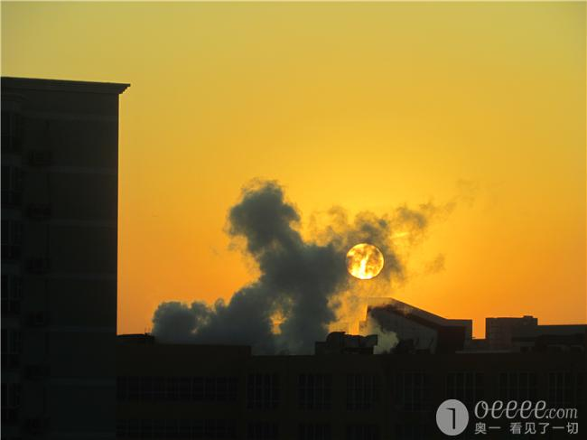

—2—
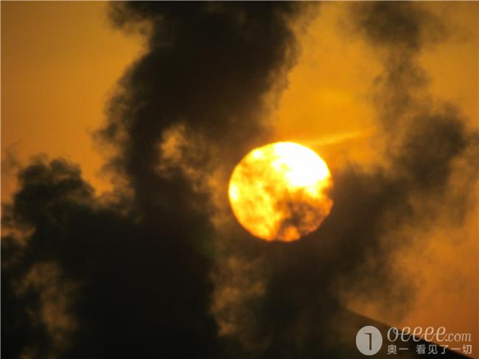

—3—
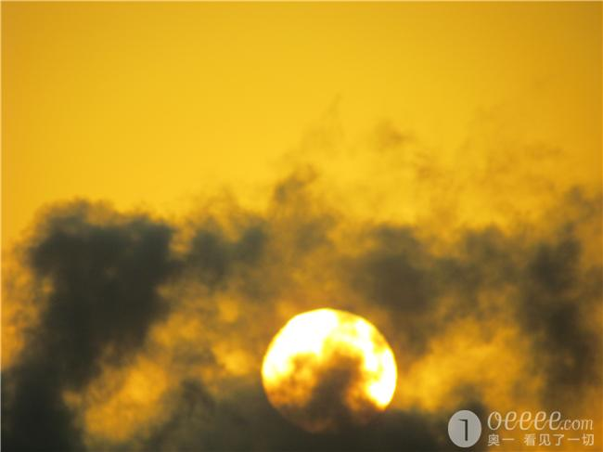
《遮天蔽日》3幅，摄于北京海淀区豪华小区；摄影：索爱群
（注：本网站刊发时间：2012年2月29日。）

—4—

